»Abschied vom Stern.
Eine Frau auf den Spuren ihrer jüdischen Familie«
Lesung von
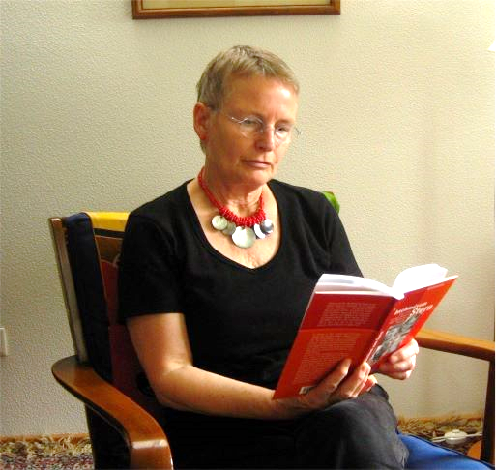
Dr.Kathrin Reiher
Freitag, 07.09.2018, 18°°
Gemeindehaus Alt-Buch 36, 13125 Berlin
Eintritt frei, um Spenden für den Wiederaufbau des Turmaufsatzes der barocken Schlosskirche wird gebeten
Förderverein zum denkmalgetreuen Wiederaufbau des Turmes der barocken Schlosskirche in Berlin-Buch e.V.

